本部食堂
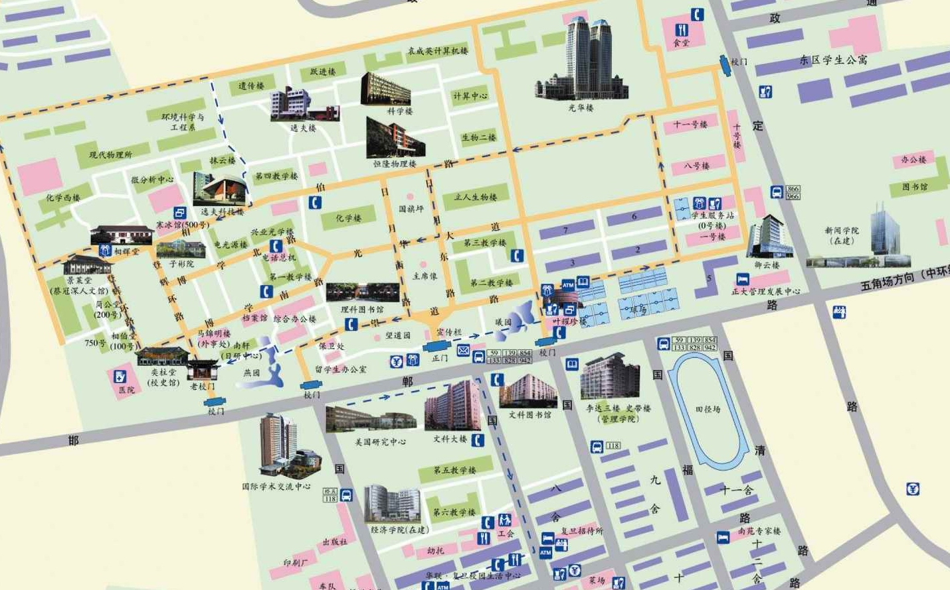
光华楼西辅楼

学校东门
第二教学楼
第三教学楼
第四教学楼
第六教学楼
学校正门
国定路校门
第五教学楼

美国研究中心
正大餐厅

